****INTRODUÇÃO ÀS CIÊNCIAS EMPRESARIAIS:

2º FREQUÊNCIA

**APRESENTAÇÃO 5** – ***PLANEAMENTO***

*“O planeamento define a direção geral do trabalho a ser feito, incluindo a previsão de*

*tendências futuras, avaliação de recursos e desenvolvimento de objetivos de*

*desempenho.”*

(Boddy and Patton, 2011)

1. MISSÃO:

* Deve ser: breve, simples, flexível, durável e distinta;
* Normalmente contém:
  + **serviço/produto** da empresa;
  + filosofia de atuação;
  + visão própria;
  + imagem pública a transmitir;
* Responde às seguintes perguntas:
  + Porque é que a empresa existe?
  + Qual o tipo de negócio?
  + Quem são os clientes?

1. VISÃO:

* Consiste em onde a empresa em causa deseja chegar, ou seja, é responsável pelo estabelecimento de metas e alvos para a empresa. Não é, para já relevante, como são atingidas essas metas, mas sim se a dada visão tem metas práticas e realistas;
* Responde às seguintes perguntas:
  + O que quer esta empresa ser ou se tornar?
  + Onde queremos chegar? Que patamar devemos nos estabelecer?
  + O que pretendemos construir?

1. VALORES:

* São os valores os responsáveis pela formação do código de conduta, pelos princípios éticos e morais, sendo assim as ‘regras do jogo’;
* Os comportamentos, as atitudes e as decisões de uma dada empresa refletem os valores que la se regem;
* Responde as seguintes perguntas:
  + Quais são as nossas responsabilidades face á nossa sociedade?
  + Como trataremos os nossos clientes?
  + Como se devem comportar os funcionários?
  + Como e que a empresa realiza os seus negócios?

1. OBJETIVOS:

* Os objetivos são essencialmente os resultados desejados, ou seja, enquanto a missão define de forma não detalhada os objetivos, aqui já existe maior detalhe e concretização;
* Os objetivos apresentam as seguintes características:
  + Hierarquia
  + Consistência
  + Mensurabilidade [1]
  + Calendarização
  + Exequibilidade [2]
* Os objetivos são classificados como:
  + Económicos:
    - Sobrevivência, lucros e crescimento
  + Serviço:
    - Traz benefício para a sociedade
  + Pessoal:
    - Objetivos **coletivos/individuais** **dentro/fora** de uma organização
* Os objetivos possuem, segundo PETER DRUCKER, oito áreas-chave:
  + Marketing
    - Criar e manter os clientes e fundamental para a empresa
  + Inovação
    - A empresa deve manter-se atualizada, e não presa no tempo
  + Produtividade
    - Deve aumentar, para o bom funcionamento da empresa
  + Recursos **Humanos/Físicos/Financeiros**
    - É necessário haver planeamento para estas três modalidades pois são considerados fatores cruciais para o sucesso da empresa
  + Responsabilidade social
    - Tomar em conta o impacto social
  + Lucratividade
    - Se não houver lucro, a organização não é viável

1. PLANOS:

* Os planos são os documentos que regem a forma como são atingidos os objetivos;
* Responde às seguintes perguntas:
  + Quais são as atividades a desenvolver para atingir os objetivos?
  + Quando devem ser executadas essas mesmas atividades?
  + Quem é o responsável pelo quê? (atribuir tarefas)
  + Onde devem ser realizadas essas atividades?
  + Quando devem estar concluídas as atividades?
* Os planos podem ser classificados da seguinte forma:
  + Políticos
    - Planos que servem para ajudar o gestor na tomada de decisões;
  + De Procedimentos
    - Estabelecem uma serie de passos para um dado objetivo
  + De Regulamentos
    - Guias de ação específicos que orientam as ações das pessoas detalhadamente, aquilo podem ou não fazer
  + De Programas
    - Planos que conjugam duas variáveis, atividades e o seu tempo
  + Orçamentais
    - Planos expressos em termos numéricos, relativos a dinheiro
  + Contingentes
    - Planos que entram em ação quando plano principal esta impedido
  + Rígidos
    - Dificilmente serão alterados, devem manter-se
  + Flexíveis
    - Podem ser alterados em certas circunstâncias
* Os planos, por sua vez, têm níveis de planeamento:
  + Estratégico
    - O gestor de topo, com os restantes gestores, define os propósitos globais da organização, ou seja, a missão e define ainda os respetivos objetivos e a forma de os alcançar
  + Tático
    - Na gestão intermédia, resulta da análise mais curta e detalhada dos planos estratégicos. Envolve prazos e empreendimentos mais curtos e recursos limitados.
  + Operacional
    - 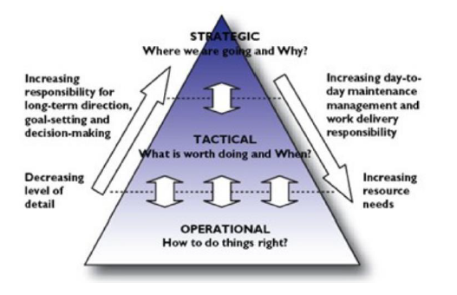O planeamento operacional caracteriza se pelo detalhe com que estabelece as tarefas e as operações, abordando apenas uma tarefa ou uma operação.

1. GESTÃO POR OBJETIVOS (GPO)

* O processo desenvolve se em cinco fases, as CINCO FASES DA GPO SEGUNDO DRUCKER e o apoio e compromisso dos gestores de topo é crucial para o sucesso da gestão por objetivos.
  + 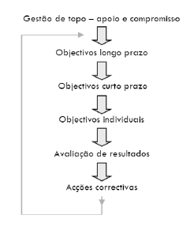Estabelecimento de Objetivos de **Longo Prazo**
    - Devem integrar se no propósito básico ou fundamental da organização, ou seja, na sua missão.
  + Definição de objetivos específicos de **curto prazo** para a empresa
    - devem ser enquadrados nos objetivos de longo prazo previamente definidos, na missão da organização.
  + Definição de **objetivos individuais** e padrões
    - consiste na formulação de planos de ação, compreendendo objetivos simultaneamente desafiantes e atingíveis, bem como os respetivos padrões de avaliação. Esta fase é muito importante sendo indispensável uma clara definição do que e quando deve ser atingido.
  + **Avaliação de resultados**
    - é a comparação entre as ações executadas e os resultados conseguidos com standards previamente definidos.
  + **Ações Corretivas**
    - é a última fase do processo e não tem necessariamente de ter uma conotação negativa nomeadamente pela associação de penalizações possíveis ao incumprimento dos objetivos.
* VANTAGENS
  + É feito um planeamento global
  + “Força” os gestores a estabelecer prioridades, metas e padrões
  + Cativa e motiva os funcionários
  + Clarifica funções, responsabilidades e autoridade
  + Permite á empresa responder com mais rapidez e flexibilidade ás alterações do seu ambiente
  + Dá oportunidades para o desenvolvimento de carreiras
* DESVANTAGENS
  + Ausência de suporte e empenho dos gestores de topo[3]
  + Foco no curto prazo, desprezo ao longo prazo
  + Por vezes pensa-se que os GPO’s consomem demasiado tempo, podendo criar demasiadas burocracias[4]

1. PLANEAMENTO ESTRATÉGICO

* Pode assumir dois níveis se se tratar de uma empresa diversificada, ou seja, com mais que um negócio, e com diferentes estratégias para cada
* Existem, assim sendo o:
  + planeamento estratégico de nível máximo – planeamento estratégico da organização como um todo. Define o caracter e o propósito global da empresa, os negócios que deve ou não se envolver e os recursos para esses mesmos negócios
  + planeamento de uma unidade estratégica de negócios - o SBU (***strategic business unit***) determina como é que uma dada empresa deve abordar uma linha especifica de negócios
* 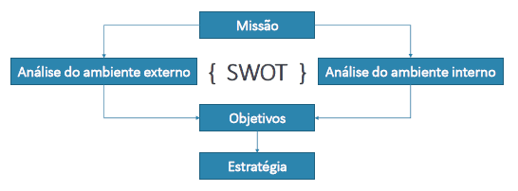O planeamento estratégico em geral, possui 4 etapas:
  + Definição da missão
  + Analise do ambiente e da própria empresa
  + Definição dos objetivos específicos
  + Formulação da estratégia
* 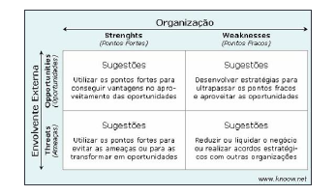Etapas do planeamento estratégico:

-1) Missão

-1.1) Análise do ambiente interno

-1.2) Análise do ambiente externo

-2) Objetivos

-3) Estratégia

* Análise SWOT[5]

1. ESTRATÉGIAS GENÉRICAS

* Globais:
  + Crescimento:
    - **Concentração** – crescimento e desenvolvimento focalizado em certos produtos ou serviços (por ex: desenvolvimento do respetivo mercado)
    - **Integração vertical** – expansão do domínio de intervenção da organização para os canais de fornecimento/distribuição
    - **Diversificação** – entrada de novos negócios, fora do habitual
  + Defensivas:
    - **Turnaround** – conjunto de ações estratégicas tomadas para reerguer o negócio, medidas de redução de custos operacionais, aumento da eficiência ou redução do tamanho da atividade
    - **Desinvestimento** – venda de ativos do negócio
    - **Liquidação** – ocorre quando a empresa é totalmente vendida ou
    - Uma imagem com mesa

      Descrição gerada automaticamente**Combinadas** – combinação de diferentes estratégias
* Áreas de Negócio, MICHAEL PORTER
  + **Liderança pelo custo** – é a estratégia que vinga por vender a preços mais baixos que a concorrência
  + **Diferenciação** – fazer com que os clientes vejam o produto ou serviço que lhes é vendido como único, logo diferente do que a concorrências tem à disposição
  + **Foco** – estratégia na qual são aplicados todos os esforços num segmente de mercado específico, como por exemplo, clientes com características próprias

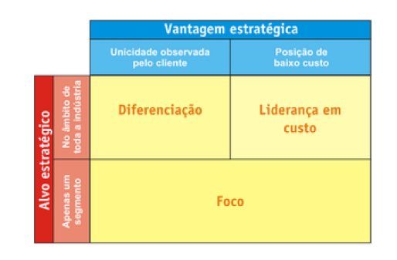

* Dentro das estratégias genéricas existem também mais estratégias fora as anteriormente nominadas:
* **Estratégia Defensiva** – estratégia que consiste em estabelecer um perímetro de defesa face a concorrência de um dado produto, ou seja, apos estar estabelecido o produto/serviço, busca manter esse domínio
  + **Estratégia Ofensiva** – expõe-se a riscos para encontrar novas oportunidades
  + **Estratégia Analítica** – consiste na mistura destas duas estratégias anteriores, ou seja, mesmo possuindo um domínio num dado mercado, busca novas oportunidades
  + **Estratégia Reativa** – estratégia onde existe uma reação a certas alterações, mas e uma reação tardia e não preparada

1. FORMULAÇÃO DA ESTRATÉGIA A NÍVEL GLOBAL

* Como combater os problemas de planeamento, sejam eles estratégicos ou de formulação? A resposta é: com técnicas auxiliares:
  + Ciclo de Vida do Produto – tem 4 fases:
    - INTRODUCAO – poucas vendas, a tentar se estabelecer
    - CRESCIMENTO – ganha fama e reconhecimento, vendas sobem
    - ****MATURIDADE – começa a estagnar, já não aumentam as vendas
    - DECLÍNIO – desaparecimento, as vendas diminuem
  + Matrizes BCG[6] – são constituídas por 4 elementos:
    - **Interrogação** - São negócios com reduzida quota relativa de mercado mas atuando num mercado com elevada taxa de crescimento. Muitos negócios arrancam como interrogações quando entram no mercado de alto crescimento já dominado por um líder. Requer geralmente uma injeção de fundos.
    - **Cão Rafeiro** – negócios pequenos, sem grandes lucros ou até mesmo em prejuízo
    - **Vaca** – negócios saturados em mercados com taxas de crescimento reduzidas
    - **Estrela** – interrogação só que bem-sucedida, negócios num mercado de grande desenvolvimento e constituem grande parcela desse mercado. Por vezes as organizações têm de despender nas estrelas elevadas quantias para acompanhar a taxa de crescimento do mercado e combater os ataques da concorrência. No entanto, a prazo, representam as melhores oportunidades de investimento.
  + Matrizes GE/McKinsey – composta pela FORÇA COMPETITIVA DAS SBU[7] (dimensão das unidades, taxa de crescimento do negócio, quota de mercado, rendibilidade do negócio e capacidade tecnológica) e pela ATRATIVIDADE DO MERCADO (dimensão do mercado, taxa de crescimento do mercado, rendibilidade da indústria, estrutura concorrencial, emergência de oportunidades). EXISTEM TRÊS TIPOS DE OPÇÕES DISPONÍVEIS PARA CADA UNIDADE ESTRATÉGICA DE NEGÓCIOS:
    - CRESCER (grow) – fase de investimento, fase inicial
    - MANTER (hold) -o potencial destes negócios não é obvio, no entanto, nenhum investimento deve ser feito neste negócio até que o investimento nas SBU de “crescimento” tenha sido confirmado.
    - COLHER (Harvest) – investir somente o necessário para manter o negócio funcional



1. FORMULAÇÃO DA ESTRATÉGIA A NÍVEL DAS SBU

* Enquanto na formulação da estratégia global para a organização se coloca o problema do equilíbrio na distribuição e afetação dos recursos globais disponíveis, ao nível da unidade estratégica de negócios a questão fundamental é determinar como competir numa determinada indústria (setor de atividade).
* Cinco fatores de competitividade (CINCO FORÇAS DE PORTER) cruciais são:
  + Ameaça de Novos Concorrentes
  + Poder de Negociação dos Fornecedores
  + Poder de Negociação dos Clientes
  + Ameaça de Produtos Substitutos
  + Rivalidades
* Cadeia de Valor (PORTER) – o conceito de valor na analise das forças competitivas é fulcral. Assim sendo, segundo Porter, o valor consiste em – montante que os clientes estão dispostos a pagar por um dado produto/serviço

*João Gouveia | 2022 | LEI*

1. Que pode ser medido, contável.
2. Que é exequível, realista e atingível.
3. Espécie de CEO, pessoa/organização no topo hierárquico
4. Documentos, sistema administrativo baseado na organização em serviços e na divisão de tarefas, que privilegia as funções hierárquicas
5. SWOT: strengths, weaknesses, opportunities, e threats
6. Linhas cinzentas -> evolução normal do negócio e as Linhas pretas -> evolução normal dos fluxos financeiros
7. Strategic business unit